全文检索课程

Lucene&Solr（2）

课程计划
1、lucene搜索之高级查询
- 使用Query子类查询
- MatchAllDocsQuery
- TermQuery
- NumericRangeQuery
- BooleanQuery
- 使用QueryParser
- QueryParser
- MulitFieldQueryParser
2、电商搜索JD案例分析
solr的介绍
3、Solr的安装及配置
  - Solr整合tomcat
  - Solr后台管理功能介绍
  - 配置中文分析器
分析业务的域的定义。

搜索（重点）

创建查询的两种方法
对要搜索的信息创建Query查询对象，Lucene会根据Query查询对象生成最终的查询语法。类似关系数据库Sql语法一样，Lucene也有自己的查询语法，比如：“name:lucene”表示查询Field的name为“lucene”的文档信息。

可通过两种方法创建查询对象：

1）使用Lucene提供Query子类

Query是一个抽象类，lucene提供了很多查询对象，比如TermQuery项精确查询，NumericRangeQuery数字范围查询等。
如下代码：
Query query = new TermQuery(new Term("name", "lucene"));

2）使用QueryParse解析查询语法表达式

QueryParser会将用户输入的查询表达式解析成Query对象实例。
如下代码：
QueryParser queryParser = new QueryParser("name", new IKAnalyzer());
Query query = queryParser.parse("name:lucene");

通过Query子类搜索

MatchAllDocsQuery(查询所有文档)
@Test
public void testFindall() throws Exception{
//matachalldocsquery
Query query = new MatchAllDocsQuery();
//创建一个indexSearcher 对象
//通过indexSearcher 调用search方法查询
doSearcherBy(query);
}
查询所有的文档。
公用的方法：
public void doSearchBy(Query query) throws Exception{
// 1.指定索引库的位置
FSDirectory directory = FSDirectory.open(new File("G:\\index"));
// 2.创建个indexReader对象
IndexReader indexReader = DirectoryReader.open(directory);// IndexReader.open(directory);
// 3.创建indexSearcher对象（搜索器）提供了很多搜索的方法
IndexSearcher searcher = new IndexSearcher(indexReader);

// 4.创建查询的对象
// Query query = new MatchAllDocsQuery();
// 5.通过searcher来执行查询
TopDocs topDocs = searcher.search(query, 100);
// 6.获取结果集，打印
ScoreDoc[] scoreDocs = topDocs.scoreDocs;
for (ScoreDoc scoreDoc : scoreDocs) {
int docId = scoreDoc.doc;// 获取得到的是文档对象的ID
Document doc = searcher.doc(docId);// 获取文档对象
System.out.println(doc.get("id").toString() + ":>>>>>>>:" + doc.get("name").toString());
}
// 。关闭流
indexReader.close();

}

TermQuery
TermQuery项查询，TermQuery不使用分词器，搜索关键词作为整体来匹配Field域中的词进行查询，比如订单号、分类ID号等。
@Test
public void testTermQuery() throws IOException {
TermQuery query = new TermQuery(new Term("name","apache"));
doSearcherBy(query);
}

NumericRangeQuery
NumericRangeQuery，指定数字范围查询.

@Test
public void testNumbericRange() throws IOException{
//第一个参数：域的名称
//第二个参数：最小值
//第三个参数：最大值
//第四个参数：是否包含最小值
//第五个参数：是否包含最大值
NumericRangeQuery query = NumericRangeQuery.newFloatRange("price", 55f, 60f, false, false);
doSearcherBy(query);
}

BooleanQuery
BooleanQuery，布尔查询，实现组合条件查询。
@Test
publicvoid booleanQuery() throws Exception {
BooleanQuery query = new BooleanQuery();
Query query1 = new TermQuery(new Term("id", "3"));
Query query2 = NumericRangeQuery.newFloatRange("price", 10f, 200f,
true, true);

//MUST：查询条件必须满足，相当于AND
//SHOULD:查询条件可选，相当于OR
//MUST_NOT：查询条件不能满足，相当于NOT非
query.add(query1, Occur.MUST);
query.add(query2, Occur.SHOULD);

System.out.println(query);

doSearcherBy(query);
}

组合关系代表的意思如下:
1、MUST和MUST表示“与”的关系，即“交集”。
2、MUST和MUST_NOT前者包含后者不包含。
3、MUST_NOT和MUST_NOT没意义
4、SHOULD与MUST表示MUST，SHOULD失去意义；
5、SHOUlD与MUST_NOT相当于MUST与MUST_NOT。
6、SHOULD与SHOULD表示“或”的概念。

通过QueryParser搜索
通过QueryParser也可以创建Query，QueryParser提供一个Parse方法，此方法可以直接根据查询语法来查询。Query对象执行的查询语法可通过System.out.println(query);查询。

queryparser可以指定分词器 可以根据查询语法查询，另外queryparser可以指定默认的搜索域 要使用queryparser 需要加入jar包：
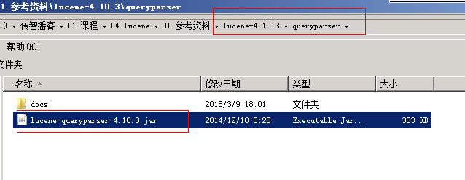

QueryParser

TermQuery 是全匹配搜索，如果要搜索一段文字，需要整体匹配才行，如果要搜索包含在这段文字中的词，需要对这段文字进行分词。才能进行搜索。queryparser就可以指定一个分词器，再进行解析，进行查询。
- 代码如下：
@Test
publicvoidtestQueryParser() throws Exception {
//创建一个Queryparser对象
//第一个参数：表示默认的搜索域
//第二个参数：分词器
Analyzer analyzer = new StandardAnalyzer();
QueryParser parser = new QueryParser("name", analyzer);
//解析成query对象
//参数：要查询的关键词 （由QueryParser 分词）
Query query = parser.parse("lucene is a apache project ");

//执行查询 抽取了公用代码的方法
doSearcherBy(query);
}

总结：
query的子类不需要指定分词器，而且不能指定查询的语法(本身封装了查询的语法)
queryparser 需要指定分词器 ，而且可以指定查询的语法，指定默认的搜索域。

查询语法
- 第一种简单的语法：
域名+":"+搜索的关键词 例如：name:java 表示搜索域名为name ,其关键词为java的文档对象。

- 第二种：查询所有的文档
*:*
- 第三种：数值范围的语法：
域名+“:”+[数值 TO 数值] 表示数值范围，并且包括数值。如果不包括数值 用"{}"
比如：
price:[55.0 TO 70.0] 等同于 55=< price <=70
price:{55.0 TO 70.0] 等同于 55 < price <=70
数值范围类的查询语法，不支持在queryparser中查询。语法是没有错误的。在solr中可以查询出来。
- 第四种：组合条件查询
Occur.MUST 查询条件必须满足，相当于and | +（加号）
Occur.SHOULD 查询条件可选，相当于or | 空（不用符号）
Occur.MUST_NOT 查询条件不能满足，相当于not非 | -（减号）

1）+条件1 +条件2：两个条件之间是并且的关系and
例如：+filename:apache +content:apache

- +条件1 条件2：必须满足第一个条件，忽略第二个条件
例如：+filename:apache content:apache

- 条件1 条件2：两个条件满足其一即可。
例如：filename:apache content:apache

4）-条件1 条件2：必须不满足条件1，要满足条件2
例如：-filename:apache content:apache

第二种写法：
条件1 AND 条件2
条件1 OR 条件2
条件1 NOT 条件2

MultiFieldQueryParser
通过MuliFieldQueryParse对多个域查询。
@Test
publicvoidtestMultiFieldQueryParser() throws Exception {
// 可以指定默认搜索的域是多个
String[] fields = { "name", "description" };
// 创建一个MulitFiledQueryParser对象
QueryParser parser = new MultiFieldQueryParser(fields, new IKAnalyzer());
// 指定查询语法，如果不指定域，就搜索默认的域
Query query = parser.parse("lucene");
// 2、执行搜索
doSearcherBy(query);
}
总结：多默认搜索域的查询，查询的就相当于：在name中查询文档对象或者在description中查询对象。（是or关系）

TopDocs

Lucene搜索结果可通过TopDocs遍历，TopDocs类提供了少量的属性，如下：

方法或属性 | 说明
totalHits | 匹配搜索条件的总记录数
scoreDocs | 顶部匹配记录

注意：
Search方法需要指定匹配记录数量n：indexSearcher.search(query, n)
TopDocs.totalHits：是匹配索引库中所有记录的数量
TopDocs.scoreDocs：匹配相关度高的前边记录数组，scoreDocs的长度小于等于search方法指定的参数n

案例：电商搜索
实现电商网站中商品信息搜索功能，可以根据关键字、分类、价格搜索商品信息，也可以根据价格进行排序。
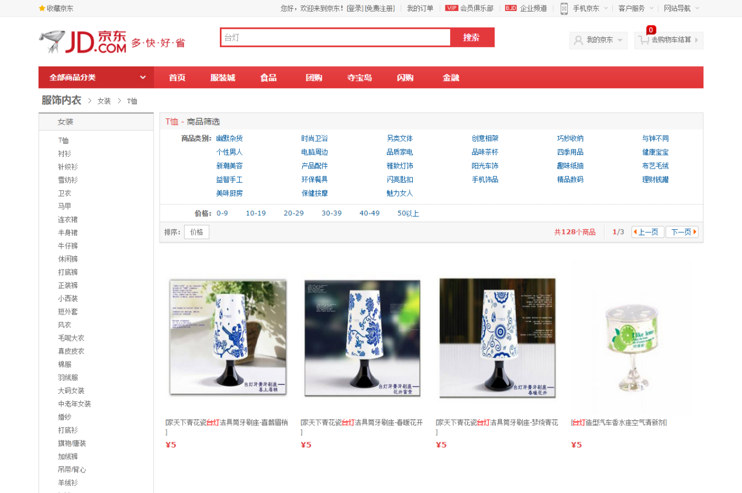

需求分析

实现方法
在一些大型门户网站、电子商务网站等都需要站内搜索功能，使用传统的数据库查询方式实现搜索无法满足一些高级的搜索需求，比如：搜索速度要快、搜索结果按相关度排序、搜索内容格式不固定等，这里就需要使用全文检索技术实现搜索功能。

使用Lucene实现
单独使用Lucene实现站内搜索需要开发的工作量较大，主要表现在：索引维护、索引性能优化、搜索性能优化等，因此不建议采用。

使用solr实现
基于Solr实现站内搜索扩展性较好并且可以减少程序员的工作量，因为Solr提供了较为完备的搜索引擎解决方案，因此在门户、论坛等系统中常用此方案。

什么是solr
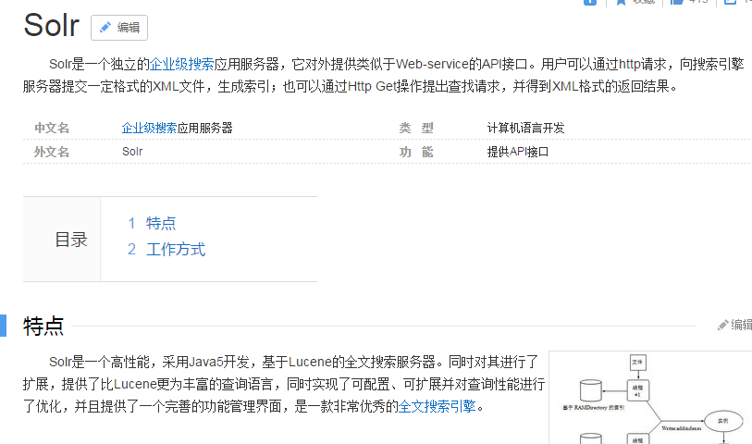

solr是apache开源项目，基于lucene，并默认运行在jetty这个serlvet容器中的优秀的全文检索服务器。可通过http请求实现索引和搜索功能。

- solr 和lucene区别
- lucene是一个全文检索的工具包，不能够进行独立的部署，对外提供服务，必须嵌入到系统中，高度耦合依托于系统，并提供搜索服务。
- solr 是一个全文检索的搜索引擎（服务器/软件系统），能够独立部署，可以对外单独提供搜索服务。
- solr 可以降低耦合度，lucene不可以。
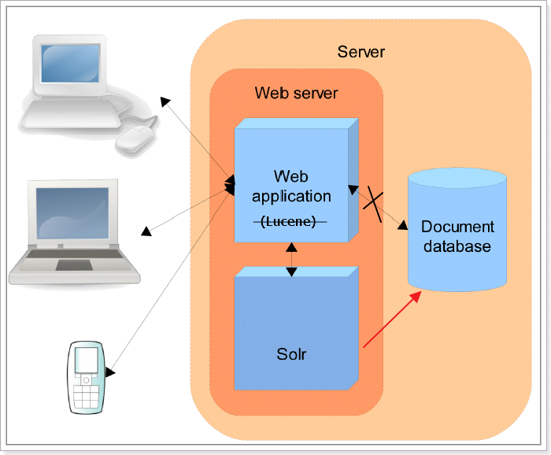

老外的说法：
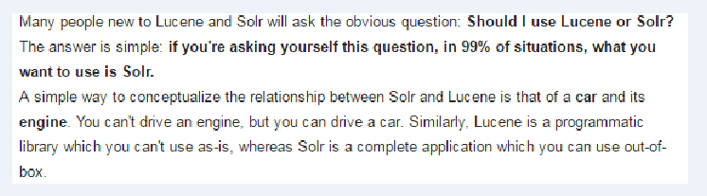
out of box :拆箱即用

Solr安装及配置

Solr的下载
Solr官方网站：
http://lucene.apache.org/solr/
下载地址：
http://archive.apache.org/dist/lucene/solr/
下载的版本：4.10.3

Solr的文件夹结构
解压后的目录结构：
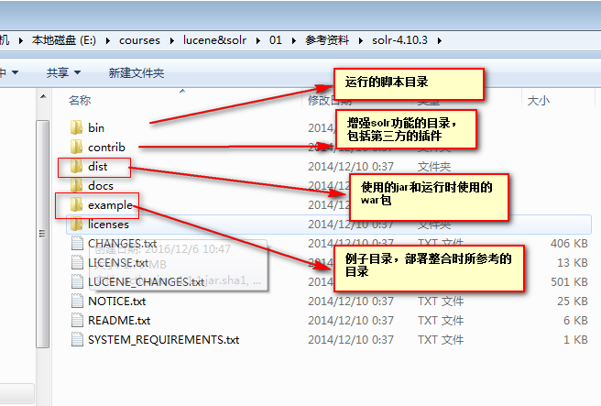

example下的目录结构:
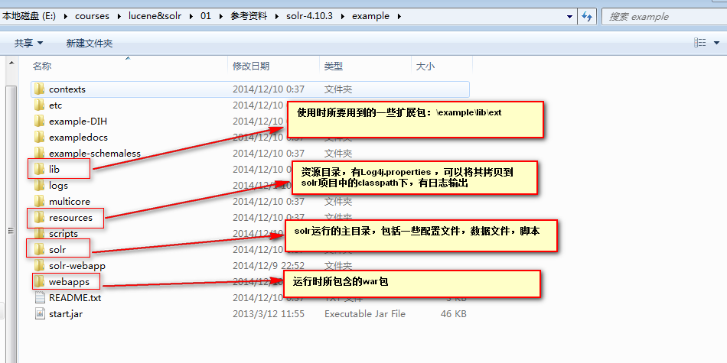

运行环境
solr 需要运行在一个Servlet容器中，Solr4.10.3要求jdk使用1.7以上，Solr默认提供Jetty（java写的Servlet容器），本教程使用Tocmat作为Servlet容器，环境如下：

Solr：Solr4.10.3
Jdk：jdk1.7
Tomcat：apache-tomcat-7

Solr整合tomcat

Solr Home与SolrCore
创建一个Solr home目录，SolrHome是Solr运行的主目录，目录中包括了运行Solr实例所有的配置文件和数据文件，Solr实例就是SolrCore，一个SolrHome可以包括多个SolrCore（Solr实例），每个SolrCore提供单独的搜索和索引服务。

example\solr是一个solr home目录结构，如下：
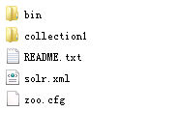

上图中“collection1”是一个SolrCore（Solr实例）目录 ，目录内容如下所示：
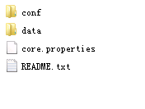

说明：
collection1：叫做一个Solr运行实例SolrCore，SolrCore名称不固定，一个solr运行实例对外单独提供索引和搜索接口。
solrHome中可以创建多个solr运行实例SolrCore。
一个solr的运行实例对应一个索引目录。

conf：是SolrCore的配置文件目录 。如下：主要的两个文件
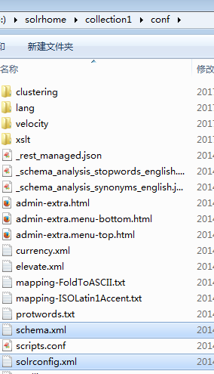

schema.xml是配置相关域所在的配置文件
solrconfig.xml 是配置处理相关索引库位置及第三方jar的依赖位置的配置文件。

data目录是存放索引文件的目录，需要创建。

整合步骤
第一步：安装tomcat。D:\temp\apache-tomcat-7.0.53 （清理掉webapp下的其他项目）
第二步：把solr的war包复制到tomcat 的webapp目录下。
把\solr-4.10.3\dist\solr-4.10.3.war复制到D:\temp\apache-tomcat-7.0.53\webapps下。
改名为solr.war
（也可以拷贝example下的solr.war）
第三步：solr.war解压。使用压缩工具解压或者启动tomcat自动解压。解压之后删除solr.war
第四步：把\solr-4.10.3\example\lib\ext目录下的所有的jar包添加到solr工程中
第五步：配置solrHome和solrcore。
- 创建一个solrhome（存放solr所有配置文件的一个文件夹）。\solr-4.10.3\example\solr目录就是一个标准的solrhome。
- 把\solr-4.10.3\example\solr文件夹复制到D:\temp\0108路径下，改名为solrhome，改名不是必须的，是为了便于理解。
- 在solrhome下有一个文件夹叫做collection1这就是一个solrcore。就是一个solr的实例。一个solrcore相当于mysql中一个数据库实例。Solrcore之间是相互隔离。
    - 在solrcore中有一个文件夹叫做conf，包含了索引solr实例的配置信息。
    - 在conf文件夹下有一个solrconfig.xml。配置实例的相关信息。如果使用默认配置可以不用做任何修改。
Xml的配置信息：
Lib：solr服务依赖的扩展包，默认的路径是collection1\lib文件夹，如果没有 就创建一个
dataDir：配置了索引库的存放路径。默认路径是collection1\data文件夹，如 果没有data文件夹，会自动创建。
requestHandler：
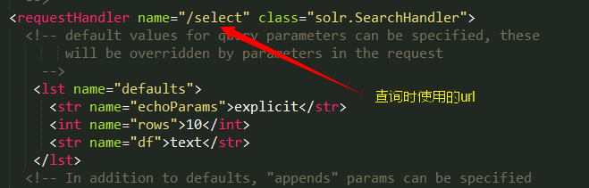
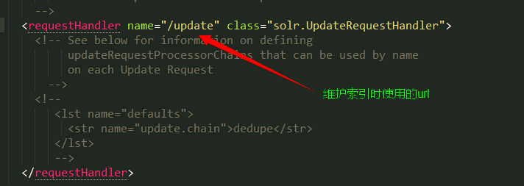

第六步：告诉solr服务器配置文件也就是solrHome的位置。修改web.xml使用jndi的方式告诉solr服务器。
Solr/home名称必须是固定的。
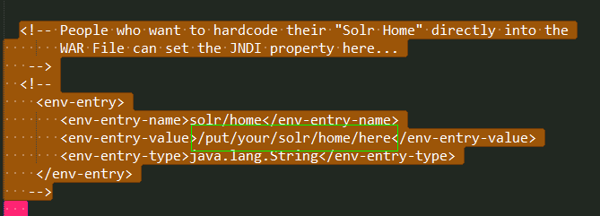

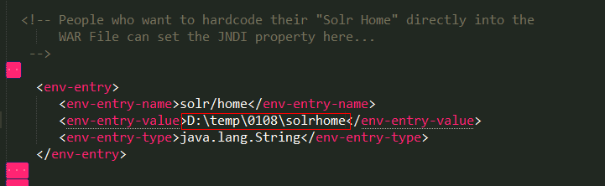
第七步：启动tomcat
第八步：访问http://localhost:8080/solr/

Solr后台管理

管理界面
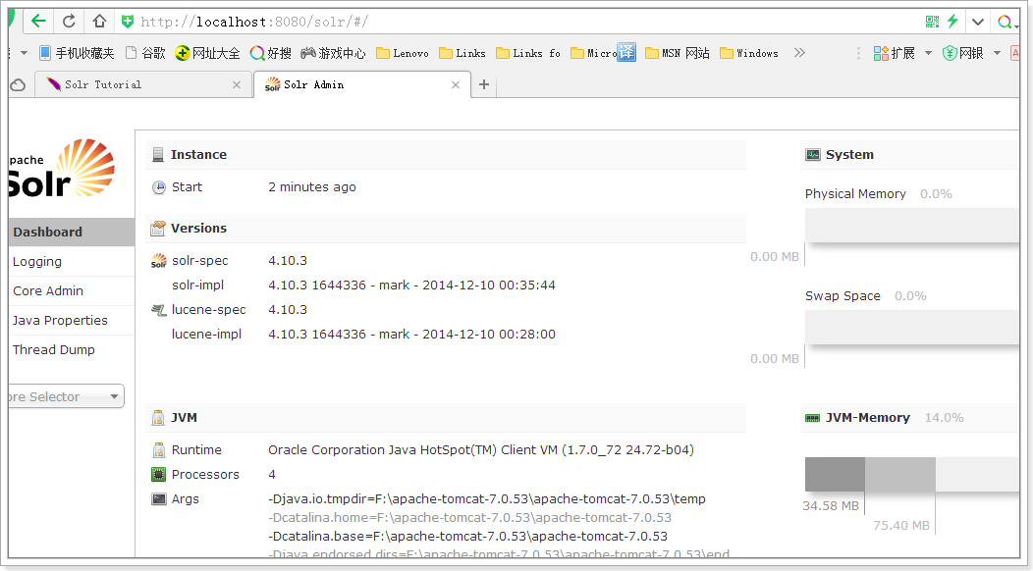

Dashboard
仪表盘，显示了该Solr实例开始启动运行的时间、版本、系统资源、jvm等信息。

Logging
Solr运行日志信息

Cloud
Cloud即SolrCloud，即Solr云（集群），当使用Solr Cloud模式运行时会显示此菜单，如下图是Solr Cloud的管理界面：
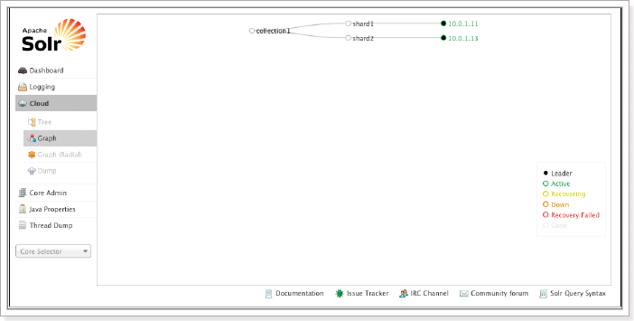

Core Admin
Solr Core的管理界面。Solr Core 是Solr的一个独立运行实例单位，它可以对外提供索引和搜索服务，一个Solr工程可以运行多个SolrCore（Solr实例），一个Core对应一个索引目录。

添加solrcore：
第一步：复制collection1改名为collection2
第二步：修改core.properties。设置name=collection2（如何自己创建一个SolrCore实例）
第三步：重启tomcat

java properties
Solr在JVM 运行环境中的属性信息，包括类路径、文件编码、jvm内存设置等信息。

Tread Dump
显示Solr Server中当前活跃线程信息，同时也可以跟踪线程运行栈信息。

Core selector
选择一个SolrCore进行详细操作，如下：
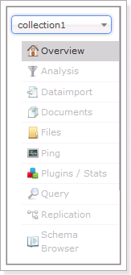

Analysis
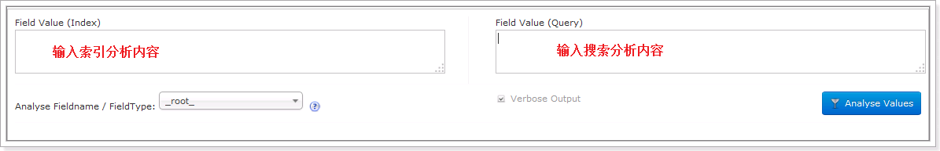
通过此界面可以测试索引分析器和搜索分析器的执行情况。

Dataimport（批量数据导入）
可以定义数据导入处理器，从关系数据库将数据导入 到Solr索引库中。

Document
通过此菜单可以创建索引、更新索引、删除索引等操作，界面如下：
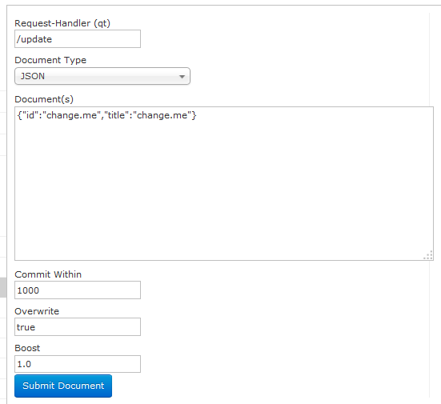

/update表示更新索引，solr默认根据id（唯一约束）域来更新Document的内容，如果根据id值搜索不到id域则会执行添加操作，如果找到则更新。

Query
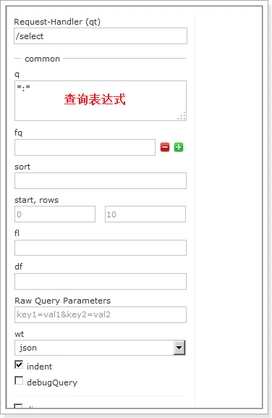

通过/select执行搜索索引，必须指定“q”查询条件方可搜索。

添加文档
输入如下：
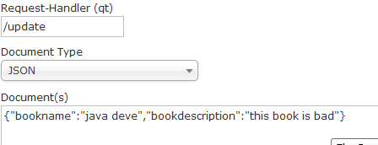

出现错误如下：
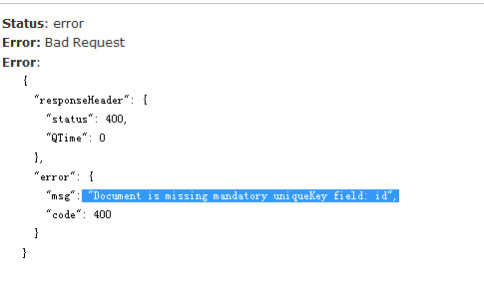

提示：id 没有，修改之后，又提示如下：

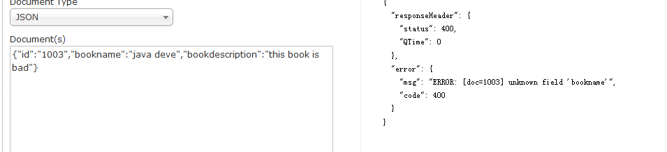

说明需要先定义field 再使用添加的功能。 id 必须要设置

配置中文分词器

Schema.xml
schema.xml，在SolrCore的conf目录下，它是Solr数据表配置文件，它定义了加入索引的数据的数据类型的。主要包括FieldTypes、Fields和其他的一些缺省设置。
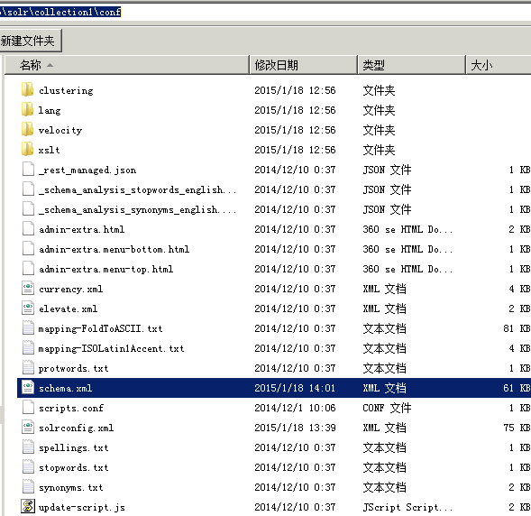

FieldType域类型定义
下边“text_general”是Solr默认提供的FieldType，通过它说明FieldType定义的内容：

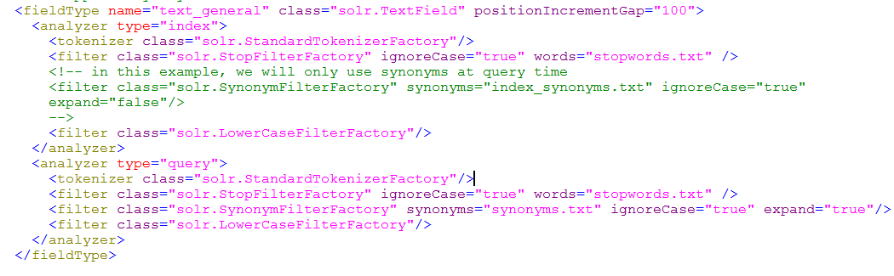
FieldType子结点包括：name,class,positionIncrementGap等一些参数：
name：是这个FieldType的名称
class：是Solr提供的包solr.TextField，solr.TextField 允许用户通过分析器来定制索引和查询，分析器包括一个分词器（tokenizer）和多个过滤器（filter）
positionIncrementGap：可选属性，定义在同一个文档中此类型数据的空白间隔，避免短语匹配错误，此值相当于Lucene的短语查询设置slop值，根据经验设置为100。

在FieldType定义的时候最重要的就是定义这个类型的数据在建立索引和进行查询的时候要使用的分析器analyzer,包括分词和过滤

索引分析器中：使用solr.StandardTokenizerFactory标准分词器，solr.StopFilterFactory停用词过滤器，solr.LowerCaseFilterFactory小写过滤器。
搜索分析器中：使用solr.StandardTokenizerFactory标准分词器，solr.StopFilterFactory停用词过滤器，这里还用到了solr.SynonymFilterFactory同义词过滤器。

Field定义
在fields结点内定义具体的Field，filed定义包括name,type（为之前定义过的各种FieldType）,indexed（是否被索引）,stored（是否被储存），multiValued（是否存储多个值）等属性。
如下：
<field name="name" type="text_general" indexed="true" stored="true"/>
<field name="features" type="text_general" indexed="true" stored="true" multiValued="true"/>

multiValued：该Field如果要存储多个值时设置为true，solr允许一个Field存储多个值，比如存储一个用户的好友id（多个），商品的图片（多个，大图和小图），通过使用solr查询要看出返回给客户端是数组：
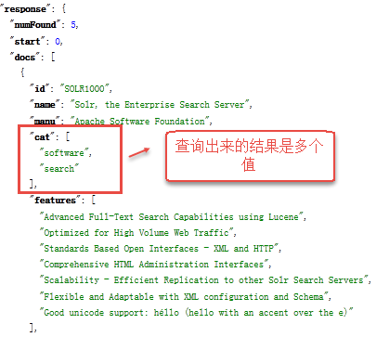

uniqueKey
Solr中默认定义唯一主键key为id域，如下：

Solr在删除、更新索引时使用id域进行判断，也可以自定义唯一主键。
注意在创建索引时必须指定唯一约束。

copyField复制域
copyField复制域，可以将多个Field复制到一个Field中，以便进行统一的检索：
比如，输入关键字搜索title标题内容content，
定义title、content、text的域：
根据关键字只搜索text域的内容就相当于搜索title和content，将title和content复制到text中，如下：
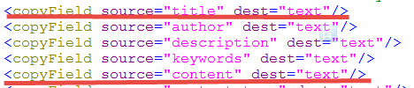

使用text并且可以提供查询的效率。

配置了copyfiled相当于 text:查询-----》
title:查询 OR author:查询 OR descrption:查询。。。。

目标域text :必须是多值的.

dynamicField（动态字段）
动态字段就是不用指定具体的名称，只要定义字段名称的规则，例如定义一个 dynamicField，name 为*_i，定义它的type为text，那么在使用这个字段的时候，任何以_i结尾的字段都被认为是符合这个定义的，例如：name_i，gender_i，school_i等。

自定义Field名为：product_title_t，“product_title_t”和scheam.xml中的dynamicField规则匹配成功，如下：
“product_title_t”是以“_t”结尾。

创建索引：
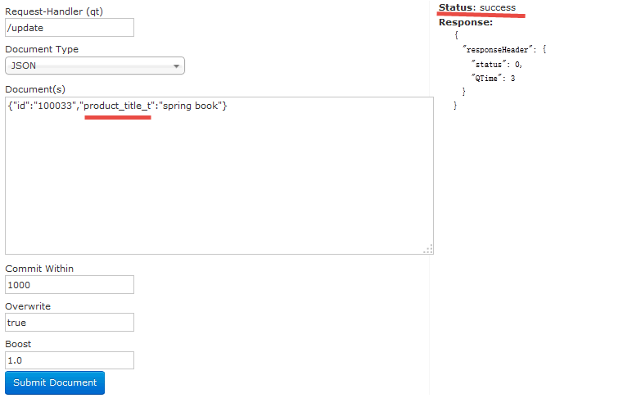

搜索索引：

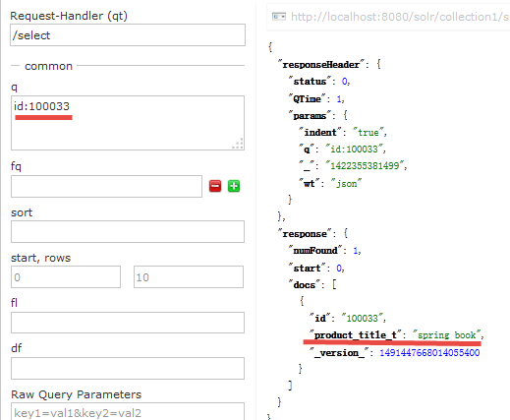

安装中文分词器
使用IKAnalyzer中文分析器。

第一步：把IKAnalyzer2012FF_u1.jar添加到tomcat中的solr/WEB-INF/lib目录下。
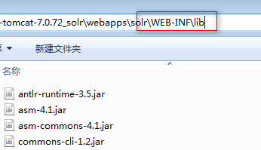
第二步：复制IKAnalyzer的配置文件和自定义词典和停用词词典到solr项目的classpath下。
在WEB-INF下如果没有classes 需要创建一个。

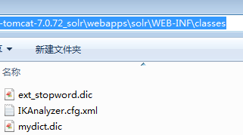

第三步：在schema.xml中添加一个自定义的fieldType，使用中文分析器。
<!-- IKAnalyzer-->
<fieldType name="text_ik" class="solr.TextField">
<analyzer class="org.wltea.analyzer.lucene.IKAnalyzer"/>
</fieldType>

第四步：定义field，指定field的type属性为text_ik
<!--IKAnalyzer Field-->
<field name="title_ik" type="text_ik" indexed="true" stored="true" />
<field name="content_ik" type="text_ik" indexed="true" stored="false" multiValued="true"/>

第四步：重启tomcat
测试：
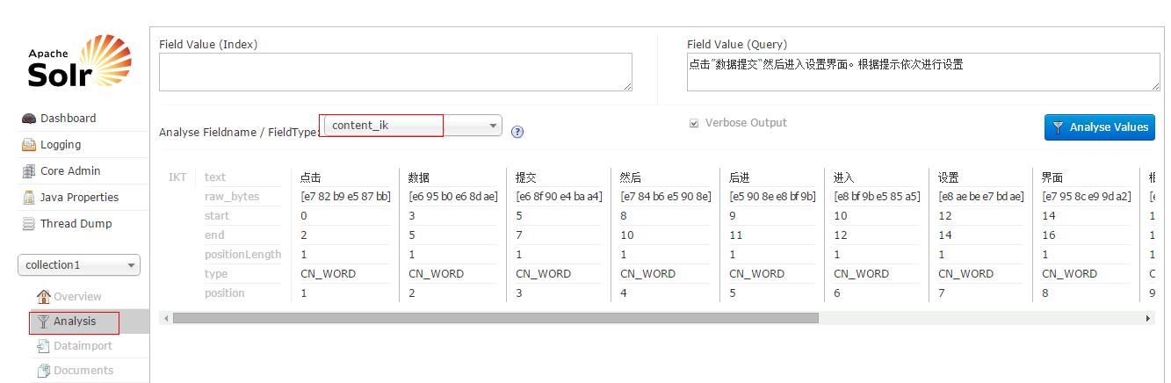

创建数据库，导入脚本 lucene.sql



设置业务系统Field

如果不使用Solr提供的Field可以针对具体的业务需要自定义一套Field，如下是商品信息Field：

<!--product-->
<field name="product_name" type="text_ik" indexed="true" stored="true"/>
<field name="product_price" type="float" indexed="true" stored="true"/>
<field name="product_description" type="text_ik" indexed="true" stored="false" />
<field name="product_picture" type="string" indexed="false" stored="true" />
<field name="product_catalog_name" type="string" indexed="true" stored="true" />

<field name="product_keywords" type="text_ik" indexed="true" stored="false" multiValued="true"/>

<copyField source="product_name" dest="product_keywords"/>
<copyField source="product_description" dest="product_keywords"/>

